Problema del productor-consumidor con prioridades,
caducidades y tiempos fijos

Nicolás Corbal Capas
Hugo Veiga Couselo
Introducción
La concurrencia es una característica fundamental en los sistemas operativos modernos y un factor clave para mejorar el rendimiento. Sin embargo, el acceso concurrente a recursos compartidos hace necesario el uso de mecanismos de sincronización. En muchos casos se establece una jerarquía de prioridades de modo que aquellos elementos más prioritarios deben ser procesados preferentemente, y adicionalmente los datos pueden tener una vigencia limitada, como sucede con los paquetes de red con un TTL que deben descartarse si permanecen demasiado tiempo en la cola.
A diferencia de los casos anteriores, en este escenario los productores no generan elementos a una velocidad aleatoria, sino que lo hacen a una cadencia fija determinada por su prioridad. De forma análoga, el consumidor tarda un tiempo fijo en procesar cada item en función de la prioridad a la que pertenezca. Esta restricción temporal permite estudiar de manera más controlada la interacción entre la jerarquía de prioridades y la caducidad de los elementos, y evaluar si la solución mantiene su corrección y estabilidad bajo un régimen determinista.
En el presente informe se documenta la implementación de una solución a este problema utilizando mutexes y variables de condición en lenguaje C, reutilizando las estructuras desarrolladas para los opcionales anteriores y añadiendo una gestión de tiempos fijos por prioridad mediante llamadas a sleep(). Se analiza el funcionamiento de la solución, las decisiones de diseño adoptadas y las conclusiones obtenidas tras su ejecución.

Forma de ejecución
Primeramente, para compilar el código un ejemplo de comando de compilación usando el compilador gcc es:
gcc –Wall –I ./ prod_cons_tiempos.c buffer.c -o ejecutable -lpthread
Siendo el ejecutable ejecutado simplemente con:
./ejecutable

Funcionamiento del código
La responsabilidad del código vuelve a estar dividida entre 3 archivos, buffer.c, buffer.h y prod_cons_tiempos.c. El archivo buffer.c contiene las funciones necesarias para la producción y la consumición, el archivo de cabecera el tipo de dato usado como forma de acceso común y prod_cons_tiempos.c la responsabilidad de la solución del problema.
En el tipo de dato datos se recoge lo necesario para la cola (un buffer, marcadores de inicio y fin y el contador cantidad) y se añaden, como en los opcionales anteriores, el mutex y las variables de condición condc y condp para evitar el uso de globales y facilitar un diseño con un buffer por prioridad. El campo prioridade identifica el buffer al que está asociado cada productor. El tipo de dato item es una estructura que almacena el valor entero, el instante de creación en milisegundos y el tiempo de caducidad en segundos, de modo que el consumidor pueda decidir si el elemento sigue siendo válido.
La función auxiliar tempo_ms() declarada en buffer.c obtiene el instante actual mediante clock_gettime con CLOCK_MONOTONIC, lo que proporciona una referencia temporal estable e independiente de cambios en la hora del sistema. La función produce_item() lee un número del archivo numeros<prioridad>.txt, asigna la marca de tiempo de creación y genera un valor de caducidad aleatorio entre 1 y 12 segundos, devolviendo el resultado a través de un parámetro de salida.
El archivo prod_cons_tiempos.c se divide en funciones. La función main se encarga de inicializar los tres buffers, sus mutexes y variables de condición, lanzar los tres hilos productores y el consumidor, esperar a su finalización y liberar los recursos. El hilo productor, a diferencia de los casos anteriores, no simula su velocidad con un sleep aleatorio, sino con un sleep fijo igual al valor de su prioridad: P1 produce cada 1 s, P2 cada 2 s y P3 cada 3 s. Tras esperar, produce un item, adquiere el mutex del buffer asociado, se bloquea en condp si el buffer está lleno, inserta el elemento, señaliza a condc y libera el mutex. Al finalizar las iteraciones inserta un item centinela con valor 0 para notificar el fin al consumidor.

El hilo consumidor mantiene la estrategia de los opcionales anteriores: recorre los buffers por orden de prioridad e intenta adquirir cada mutex con pthread_mutex_trylock(), lo que le permite saltar a un buffer de prioridad inferior sin bloquearse cuando el actual está ocupado o vacío. Al consumir un item comprueba si tempo_ms() - t_creacion supera la caducidad expresada en milisegundos y, en caso afirmativo, lo descarta y lo contabiliza en el vector caducados. Si el item es válido, lo suma al total de su prioridad y simula el procesado con un sleep fijo de 3-p segundos, de modo que los elementos de P1 tardan 3 s en procesarse, los de P2 2 s y los de P3 1 s, generando así un escenario en el que el productor rápido es consumido lentamente y viceversa.

La variable feito se emplea para reiniciar la exploración cada vez que se consume un elemento, garantizando que tras procesar un item de prioridad n se vuelva a comprobar primero el buffer de prioridad 1, respetando así la política jerárquica. Si tras recorrer los tres buffers no se ha consumido nada, se cede la CPU con un usleep breve para evitar la espera activa. La finalización se gestiona mediante el vector fin, que se marca al recibir el centinela de cada productor.

Los resultados observados muestran que el productor P1, pese a generar elementos cada segundo, se ve limitado por el tiempo de consumo de 3 s, lo que provoca que el buffer se llene con rapidez y se produzcan bloqueos frecuentes en condp. En cambio, P3 produce cada 3 s y se consume en 1 s, de manera que su buffer permanece casi siempre vacío. Esta asimetría favorece la aparición de caducidades en los buffers más prioritarios, lo que resulta ilustrativo del compromiso entre prioridad y plazo.

En la siguiente captura se recoge una ejecución completa de la solución, en la que pueden observarse las inserciones de los tres productores con su correspondiente caducidad, los consumos efectivos, los descartes por expiración y las sumas finales por prioridad.
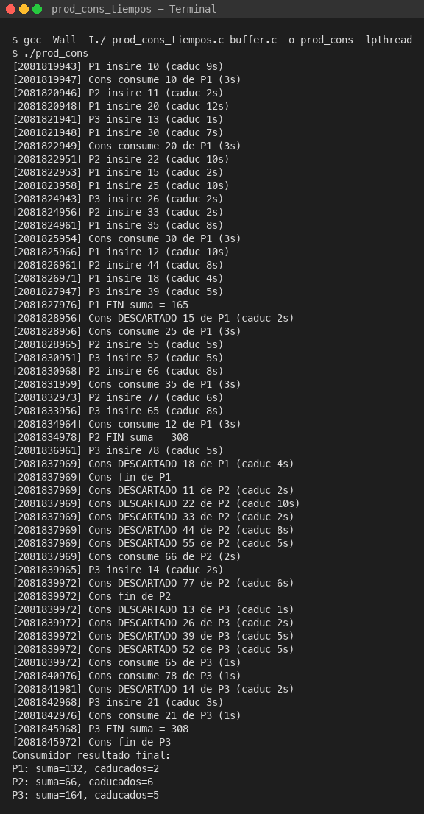

Conclusiones
La solución implementada asegura la ausencia de carreras críticas y respeta la política de prioridades, al tiempo que incorpora un esquema de tiempos fijos que permite estudiar de forma más controlada el comportamiento del sistema. La combinación de mutexes, variables de condición y pthread_mutex_trylock() en el consumidor permite atender preferentemente los elementos de mayor prioridad sin incurrir en bloqueos innecesarios ni en espera activa.
La introducción simultánea de caducidades y tiempos fijos pone de manifiesto una tensión inherente al sistema: cuando el tiempo de consumo supera al de producción en las prioridades altas, los buffers se saturan y aumenta el número de elementos descartados por expiración. En escenarios reales, como el procesado de paquetes de red con TTL o la gestión de datos de sensores con vigencia limitada, este efecto puede suponer una pérdida significativa de información y obliga a dimensionar adecuadamente los recursos del consumidor.
En conjunto, la solución implementada es correcta, robusta y extensible. Constituye una evolución natural de los opcionales anteriores, añadiendo determinismo temporal a la gestión de prioridades y caducidades y evidenciando que el correcto funcionamiento de un sistema concurrente no depende únicamente de la sincronización, sino también del equilibrio entre la velocidad de producción y la capacidad de consumo.

